И.А. Лыкова «Изобразительная деятельность в детском саду. Ранний возраст»
Тема: «Вот какие у нас птички!» стр. 78

Непосредственно образовательная деятельность: рисование (отпечатки ладошек )
Цель: вызвать интерес у детей к изображению птичек.
Задачи:
Образовательная: показать детям возможность получения изображения с помощью отпечатков ладошек. Продолжать знакомить с техникой «принт». Вызывать яркий эмоциональный отклик на необычный способ рисования.
Развивающая: развивать восприятие, эстетическое отношение, к окружающему миру.
Воспитательная: воспитывать интерес к сотворчеству с педагогом и другими детьми. Вызвать эмоциональный отклик.
Методические приёмы: чтение стихотворения, показ птички, рассматривание, показ способом изображения, анализ работы.
Материалы и оборудование: лист бумаги белого формата белого или светло – голубого цвета (фактурные обои), кюветы или пластиковые ванночки с гуашевой краской, разведенной , до консистенции жидкой сметаны, салфетки бумажные и матерчатые, мольберт, игрушечная птичка.
Предварительная работа: рассматривание изображений птиц, уточнение представлений об особенностях внешнего вида пернатых (птицы летают, у них есть крылья). Освоение техники «принт» - получение отпечатков пальчиков, осенних листьев, тряпочек, ватных дисков, пробок, печаток.
Ход занятия:
Воспитатель: Дети посмотрите, что у меня в руках (птичка) послушайте стихотворение о птичке (А. Барто «Птичка» и прячу птичку за спину).
Села птичка на окошко.
Посиди у нас немножко,
Подожди не улетай!
Улетала птичка, ай!
Воспитатель: Дети посмотрите, что лежит на столе (обращая внимание детей на лист обоев), представьте, что это небо, по которому сейчас полетят наши птички.
Воспитатель: Я окунаю ладонь в краску и ставлю на бумаге сначала один отпечаток, затем рядом (смежно) с ним – другой. Посмотрите, что у меня получилось? (птички).
Правильно, это птички. Как птичка летает?
Физкультминутка: «Это птичка, крылышками машет, быстро – быстро летит! Ещё одна птичка прилетела. Весело птичкам. Летают, крылышками машут!» ( Воспитатель передвигается по группе, дети бегают за ним, имитируя взмахи крыльями птиц, останавливаются у стола).
Воспитатель: Я нарисую еще одну птичку. Дети, кто хочет нарисовать птичку вместе со мной? Вовлекаю детей в экспериментирование с отпечатками ладошек. Поочередно, помогаю детям окунать одну или обе ладошки в краску и поставить отпечатки так, чтобы они соприкасались.

Итог занятия.
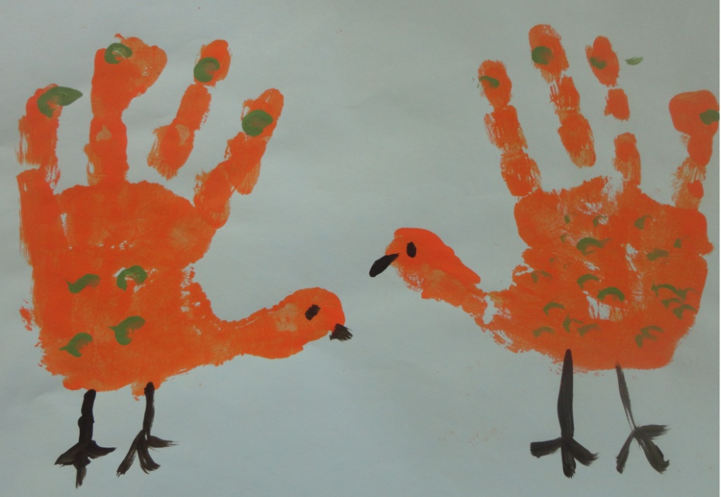

Воспитатель: Ребята, что вы рисовали? Чем вы рисовали птичек? Мне очень понравились ваши рисунки. А вам понравилось рисовать птичек? Мы с вами знаем песенку о птичке. Давайте её споем (дети поют песню «Маленькая птичка».)
Маленькая птичка
Прилетела к нам, к нам.
Маленькой птичке
Зернышек я дам, дам.
Маленькая птичка
Зернышки клюет, клюет.
Маленькая птичка
Песенки поет, поет.

